Test Investigation Web – 3 février 2017
1 – Comment la mécanique des réseaux sociaux contribue-t-elle à l’émergence de ce que l’on appelle la post-vérité ? - 2 points
2- Quels éléments permettent d’évaluer ce site à partir de cette capture d’écran? - 2 points
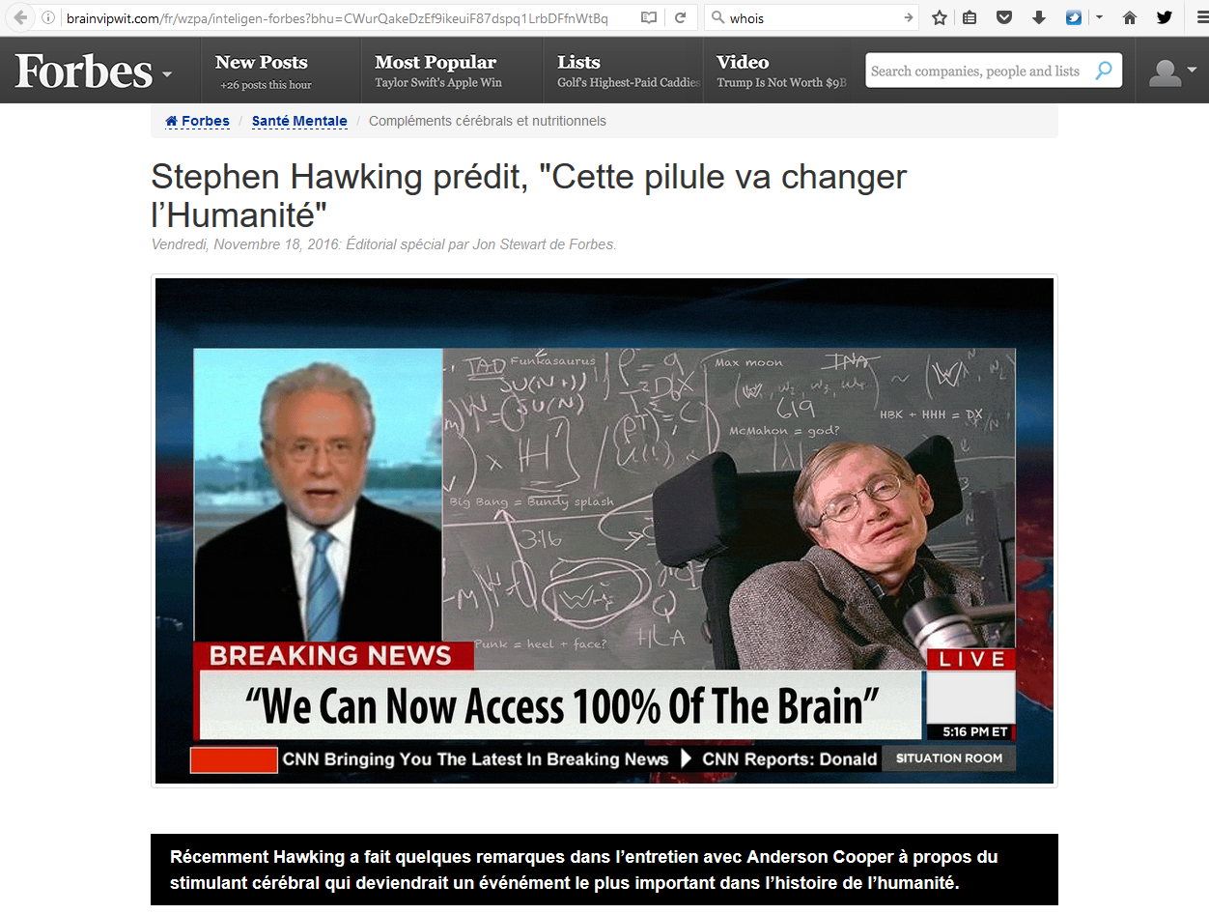
3 - Je cherche une étude sur la cécité des rivières (on dit aussi onchocercose ou épilepsie des rivières) qui ne provient pas du site de l’OMS (http://www.who.int).
A partir de ces infos, quelle requête précise puis-je soumettre à Google ? - 3 points
4 - Je cherche les références à l’article L’Afrique invente son féminisme sur le web. Il est publié à cette adresse : www.bourgoing.com/presse/feminisme1.htm. Indiquez 2 méthodes de recherche - 2 points
5 - Nommez un des sujets les plus discutés sur Twitter à Kuala Lumpur et décrivez comment vous êtes parvenu à cette réponse. - 2 points
6 – Une étude récente montre que la confiance des Français pour les grands médias est à son plus bas niveau. Nommez trois facteurs qui peuvent expliquer cette perte de confiance. - 3 points
7 – Expliquez pas à pas comment trouver des Bordelais qui ont liké la page de Donald Trump sur Facebook ? - 2 points
8 - Cette photo a été largement diffusée sur le web accompagnée de cette légende :
This story/photo is from Dr Kraft who is a physician in Sitka. Wow, what are the chances of taking this picture just at this moment: Yep, that‘s me in the picture. Yep that is a whale that was just around the corner from the fiery terminal. ‘PADDLE REALLY FAST” is the only thing I could think of at the time...
La photo est-elle réelle ou est-ce un canular? Qui l’a prise? Où et quand? - 4 points
